7.1 乘积公式 2020年6月19日14点26分

回想一下,如果 $E$ 是 $R^{n}$ 的子集,而F是 $R^{m}$ 的子集,则笛卡尔乘积或只是乘积,则将 $E×F$ 定义为在E中具有第一坐标而在F中具有第二坐标的点集,即,

$$E×F=\left\{\left(x,y\right)∈R^{n+m}:x∈E,y∈F\right\}. (7.1)$$

因此,如果E是 $R$ 的单位区间,而F是 $R^{2}$ 的单位区间,则E×F是 $R^{3}$ 中的单位平方（图7.1）.同样,如果F是三分康托集,则F×F是“康托积”（图7.2），由平面上的这些点组成，两个坐标都在F中.

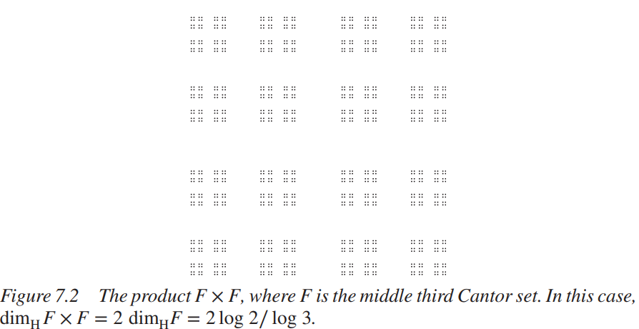

在上述第一个示例中，很明显

$$\dim\left(E×F\right)=\dim{E}+\dim{F}.$$

使用维度的经典定义.在“平滑”情况下,这更普遍,其中E和F是平滑曲线,曲面或高维流形.不幸的是,该等式并不总是适用于“分形”维.对于Hausdorff维度,可能的最佳一般结果是不等式 $\dim_{H}\left(E×F\right)≥\dim_{H}{E}+\dim_{H}{F}$。然而，正如我们将在许多情况下看到的那样,等号确实成立.

命题7.1 如果 $E⊂R^{n},F⊂R^{m}$ 是Borel集且 $H^{s}\left(E\right),H^{t}\left(F\right)<∞$,则

$$H^{s+t}\left(E×F\right)≥cH^{s}\left(E\right)H^{t}\left(F\right), \left(7.2\right)$$

其中 $c> 0$ 仅取决于 $s$ 和 $t$.

乘积公式7.2 如果 $E⊂R^{n},F⊂R^{m}$ 是Borel集,则

$$\dim_{H}\left(E×F\right)≥\dim_{H}{E}+\dim_{H}{F}. \left(7.6\right)$$

乘积公式7.3 对任意集合 $E⊂R^{n},F⊂R^{m}$

$$\dim_{H}\left(E×F\right)≤\dim_{H}{E}+{\overline{dim}}_{B}{F}. \left(7.7\right)$$

推论7.4 如果 $\dim_{H}{F}={\overline{dim}}_{B}{F}$ 则

$$\dim_{H}\left(E×F\right)=\dim_{H}{E}+\dim_{H}{F}.$$

乘积公式7.5 对任意集合 $E⊂R^{n},F⊂R^{m}$,

$${\overline{dim}}_{B}\left(E×F\right)≤{\overline{dim}}_{B}{E}+{\overline{dim}}_{B}{F}. \left(7.9\right)$$

例题7.6 均匀康托集乘积 令E,F为 $R$ 的子集,其中F为均匀的Cantor集(请参见例题4.5).则 $\dim_{H}\left(E×F\right)=\dim_{H}{E}+\dim_{H}{F}$.

例题7.7 “康托目标”是在极坐标中通过 $F^{'}=\left\{\left(r,θ\right):r∈F,0≤θ≤2π\right\}$ 给出的平面集合,其中 $F$ 是三分康托集合(见图7.3).然后 $\dim_{H}{F^{'}}=1+\log{2}/\log{3}$.

例题7.8 存在集合 $E,F⊂R$ 使得 $\dim_{H}{E}=\dim_{H}{F}=0$, $\dim_{H}\left(E×F\right)≥1$.

命题7.9 令 $F$ 为 $R^{2}$ 的Borel子集.如果 $1≤s≤2$,则

$$\int_{-∞}^{∞}{H^{s-1}\left(F∩L_{x}\right)dx}≤H^{s}\left(F\right). \left(7.10\right)$$

推论7.10 令F为 $R^{2}$ 的Borel子集.然后,对几乎所有 $x$ (从一维Lebesgue度量的意义上), $\dim_{H}\left(F∩L_{x}\right)≤\max\left\{0,\dim_{H}{F}-1\right\}$.

命题7.11 令F为 $R^{2}$ 的任意子集,令E为x轴的任意子集.假设有一个常数c使得对所有x∈E都有 $H^{t}\left(F∩L_{x}\right)≥c$.则

$$H^{s+t}\left(F\right)≥bcH^{s}\left(E\right) \left(7.11\right)$$

其中 $b> 0$ 仅取决于s和t.

推论7.12 令F为 $R^{2}$ 的任意子集,令E为x轴的任意子集.如果 $\dim_{H}\left(F∩L_{x}\right)≥t$ 对所有x∈E成立,则 $\dim_{H}{F}≥t+\dim_{H}{E}$.